

Web软件开发技术期末项目

——教学实验内容管理系统

作者： 岳佳圆
学号： 12212010024
学院： 软件学院
专业： 计算机软件与理论
指导教师： 朱百祥

系统说明
本系统是一个用于教学实验用的实验内容管理系统。本系统的开发目的是使得教学实验内容的发布及浏览等工作实现信息化的高效管理，从而提高教学及实验的效率及质量。
在本教学实验管理系统中，有四个基本的用户权限（身份）：管理员、教师、学生及游客（其他人）。管理员拥有最高的权限，可以添加、修改、删除、查询所有实验；添加、删除和浏览所有课程；对申请注册的用户进行审核和确认。教师有以下权限：可以修改、删除本教师负责课程的实验；查询所有实验；浏览所有课程；修改账号信息。学生有如下权限：查询所有实验；浏览所有课程；修改账号信息。游客身份无需注册，可直接进入本系统，其权限为：查询所有实验；浏览所有课程。

二、系统架构设计及程序文件调用关系
本系统主要采用J2EE的JSP和Servlet技术。总体来说，本系统遵循MVC的设计模式，即以JavaBean来作为模型层（Model），编写JSP页面来主要负责表现层（View），之间通过Servlet的控制器（Controller）来实现程序逻辑。
在模型层上，主要编写了三个JavaBean类，它们分别如下表1所列：
JavaBean文件（Model层）
文件名 | JavaBean描述
User.java | 用户的基本模型
Course.java | 课程的基本模型
Experiment.java | 实验的基本模型
表1：Model层JavaBean文件列表

在视图表现层，主要的JSP文件如下表2所列：
JSP文件（View层）
文件名 | 描述及调用情况
index.jsp | 用户登录之后显示的页面，主要显示实验列表
login.jsp | 用户登录的界面（系统的入口界面）
profile.jsp | 用户修改个人资料的页面
register.jsp | 用户注册页面
top.jsp | 登录系统后在页面右上角的功能条（被各个JSP页面所include）
addCourse.jsp | 添加新课程的页面
addExperiment.jsp | 添加新实验及内容的页面
auditNewUser.jsp | （管理员）审核新注册用户的页面
editExperiment.jsp | 编辑已有实验及内容的页面
searchExperimentResult.jsp | 显示搜索实验结果的页面（框架）
searchExperimentResultTable.jsp | 显示搜索实验结果具体数据项（被search_experiment_result.jsp所include）
showCourse.jsp | 显示所有课程的页面（框架）
showCourseTable.jsp | 显示所有课程具体数据项（被showCourse.jsp所include）
showExperiment.jsp | 显示所有实验具体数据项（被index.jsp所include）
showOneExperiment.jsp | 显示某个实验具体内容的页面
showUnauthorizedUser.jsp | 显示所有新申请还未被批准的新用户的数据项（被auditNewUser.jsp所include）
表2：View层JSP文件列表

在控制层，主要的Servlet类如下表所示：
Servlet类（Controller层）
文件名 | 相关描述
addExperimentServlet.java | 添加一个实验及内容
updateExperimentServlet.java | 更新一个已有实验及内容
searchExperimentServlet.java | 搜索相关实验及内容
defExperimentServlet.java | 删除某个实验及内容
refreshExperiment.java | 更新实验显示列表
addCourseServlet.java | 添加一门新课程
delCourseServlet.java | 删除某门课程
loginServlet.java | 处理用户登录
logoutServlet.java | 处理用户注销
registerServlet.java | 处理用户注册
profileUpdateServlet.java | 更新用户信息
approveUnauthorizedUserServlet.java | （管理员）批准新注册用户的请求
delUnauthorizedUserServlet.java | （管理员）删除新注册用户的请求
表3：Controller层Servlet类文件列表

系统中，实现基本业务逻辑的文件调关系图（状态机）大致如下图1所示：
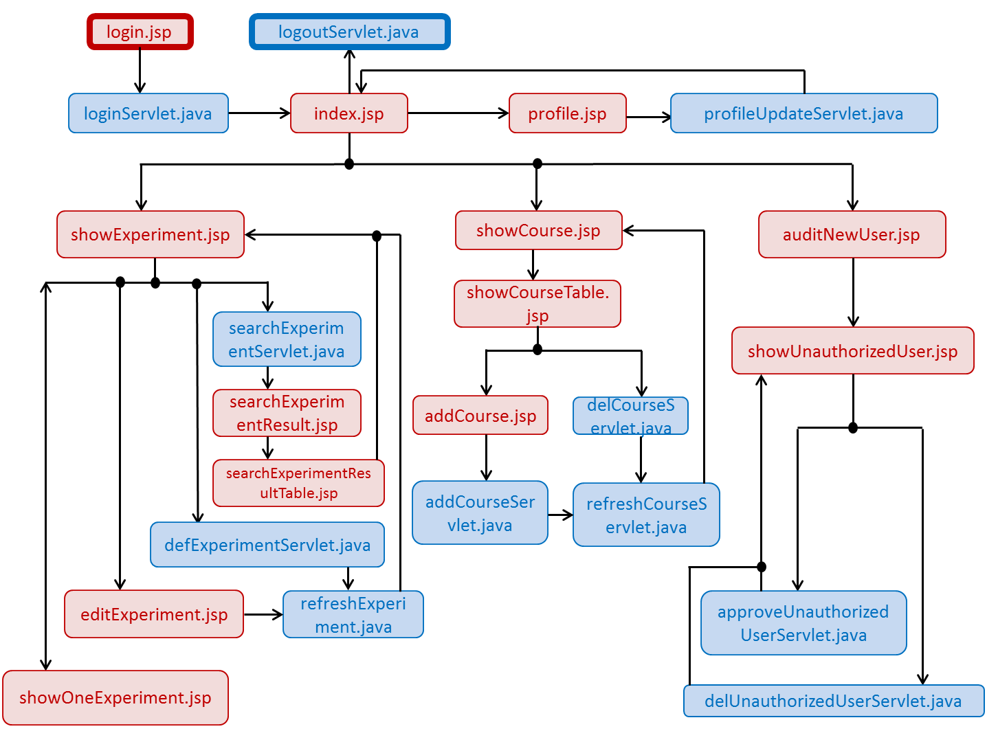
图1：文件调用关系图
在上图中，红色代表一个JSP文件，蓝色代表一个Servlet。

在本系统中，还将与数据库相关的操作等封装成了一个类，称为SqlConn.java。该类的对象主要用来实现数据库连接、提供方便Servlet和JSP进行数据库增删改查等操作函数接口等功能（关于SqlConn.java的调用在上图中略去）。

三、系统功能描述及使用说明

1、登录与注册
在本系统中，作为测试的默认账号有如下：管理员（用户名admin，密码admin），教师（用户名cm，密码cm），学生（用户名xs，密码xs）。用户在系统的首页输入用户名和密码进行登录，如图2所示。
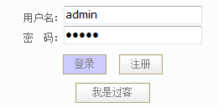
图2：登录界面
点击“我是过客”，则以游客身份登录本系统来浏览数据而无需进行注册。
在登录页中，点击“注册”，则系统将进入注册页面，此时用户输入新账号的相关信息。点击“注册”后，此注册请求将被上传，等待系统管理员的审核和批准。
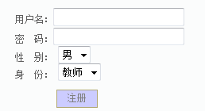
图3：注册界面

2、系统管理员使用说明
在本系统中，管理员拥有最高的权限。在使用管理员账号密码登陆了系统之后，系统的主界面如下图4所示：
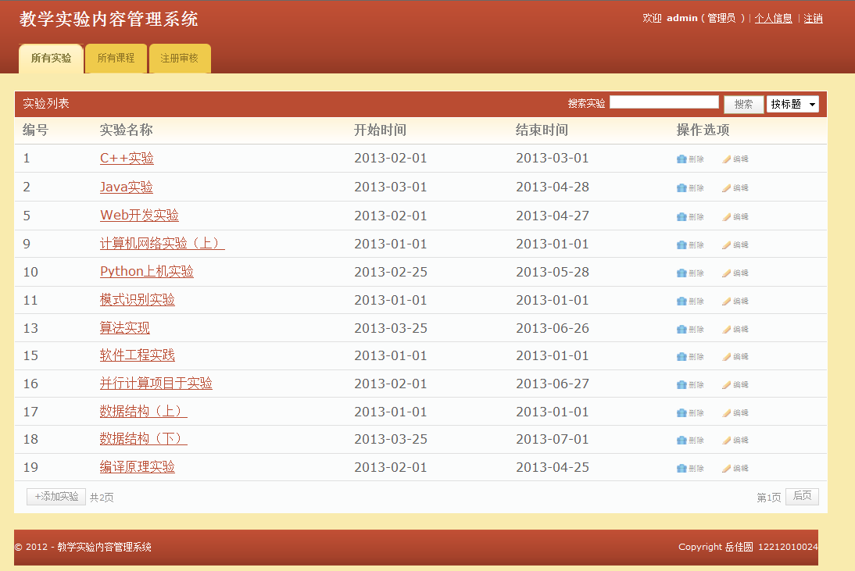
图4：系统管理员登录界面
在系统的右上方是功能栏，在这里点击“个人信息”可对自己的个人账号资料进行修改，也可以点击“注销”来退出本系统。
在本系统中，管理员可对所有的实验及内容、所有课程和所有的注册请求进行操作。
- 实验相关操作
主界面主要显示的是所有实验的列表。点击某一实验名称，此时会超链接该实验的详细内容信息，如图5所示。
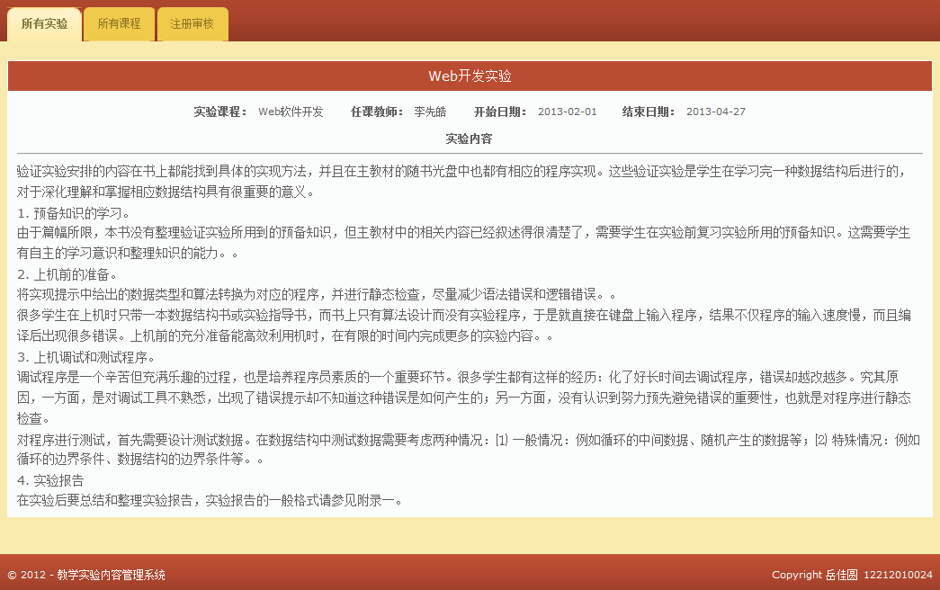
图5：实验内容界面
在主界面中，也可对实验进行搜索，如图6所示：
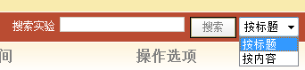
图6：搜索实验
在本系统中，对于实验的搜索支持模糊搜索，并支持“按标题”搜索和“按内容”搜索两种搜索条件。图7是“按标题”搜索“数据”所得的搜索结果。
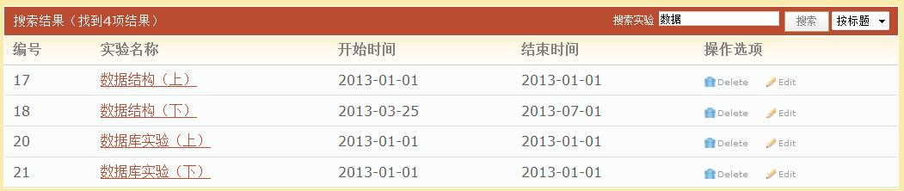
图7：“按标题”搜索“数据”所得的搜索结果

管理员拥有对所有实验的操作权限：删除、修改某一实验，新增一实验。在每一项实验条目中，都有删除和修改实验的按钮，如图8中的红色方框所示：
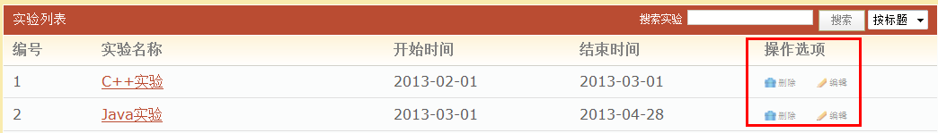
图8：实验的删除与修改
点击“删除”之后，相应的实验将会被删除；点击“修改”之后，系统会进入相应实验的内容修改界面，如图9所示：
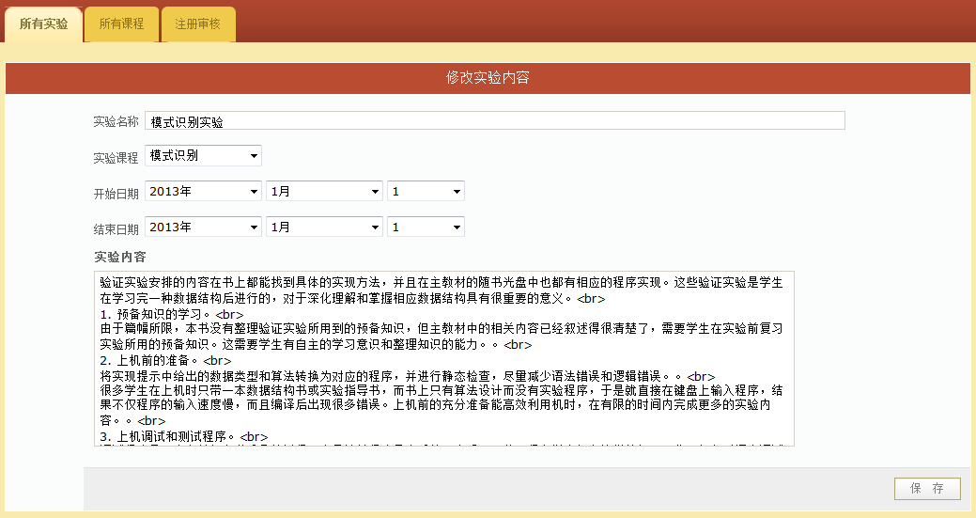
图9：实验内容修改界面
在实验内容修改界面中，管理员可以指定实验的名称、对应的课程、起止实验及具体实验内容等信息。在本系统中，每一项实验都对应着一门课程，而一门课程可以开设多个实验。点击保存后，修改过的实验内容将被更新到服务器上。
在实验列表的主界面上，管理员点击点击“+添加实验”按钮（如图10所示）可新增实验，此时，系统将进入新增实验的操作界面，如图11所示。
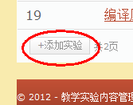
图10：“添加实验”按钮
在新增实验的操作界面中，管理员可编辑各个条目，最后点击“提交”按钮，则新增的实验及内容将会被更新到服务器。
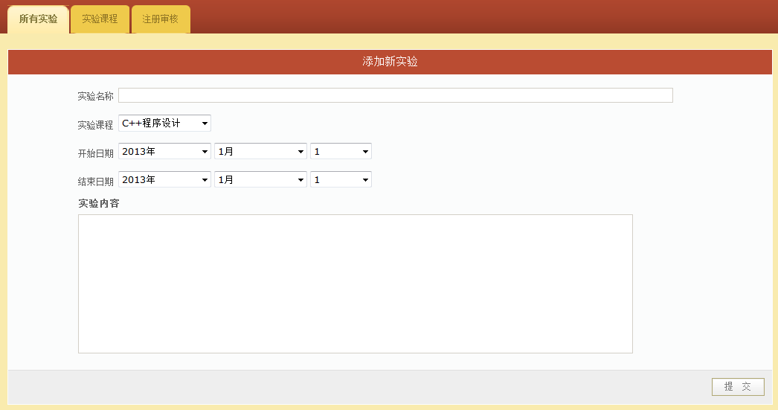
图11：新增实验的操作界面

- 课程相关操作
在本教学实验内容管理系统中，每一项实验都需指定相应的课程，系统管理员有权限对所有的课程进行操作。点击导航栏中的“所有课程”，将进入课程的操作界面，如图12所示：
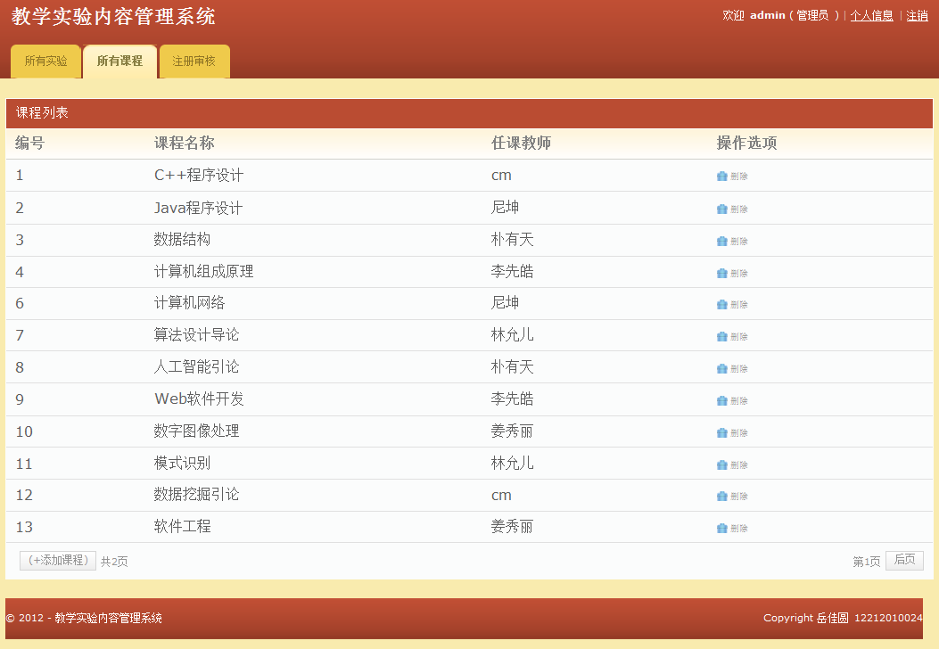
图12：管理员的课程操作界面
在此界面中，列出了所有的课程信息，包括课程名称和任课教师等。管理员点击每一项课程条目的“删除”按钮时，将会删除指定的课程。点击左下角的“+添加课程”按钮，则会进入新增课程的操作界面，如图13所示：
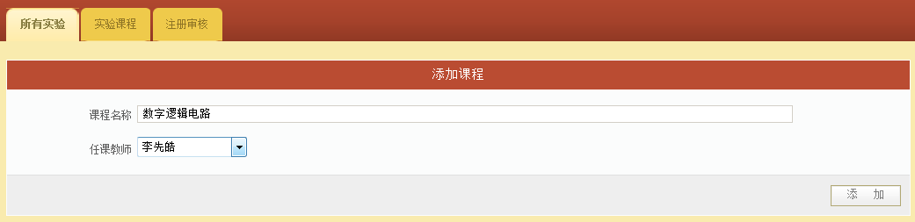
图13：新增课程操作界面
在录入完课程信息后，点击“添加”，则新增的课程信息将会被更新到服务器。

- 注册审核相关操作
系统管理员点击主界面中的“注册审核”按钮后，系统将进入新注册用户的审核操作界面，如图14所示：
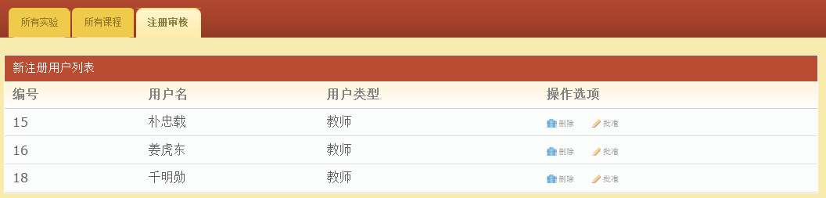
图14：新注册用户的审核操作界面
在这里，将会为系统管理员列出所有新注册而还未被审核的用户列表。每个列表条目后都有“删除”和“批准”按钮。点击“删除”按钮，那么该用户的注册请求将被驳回；点击“批准”按钮，该用户的注册请求将被通过。

3、教师使用说明
以教师身份登录本系统之后的主界面如图15所示：
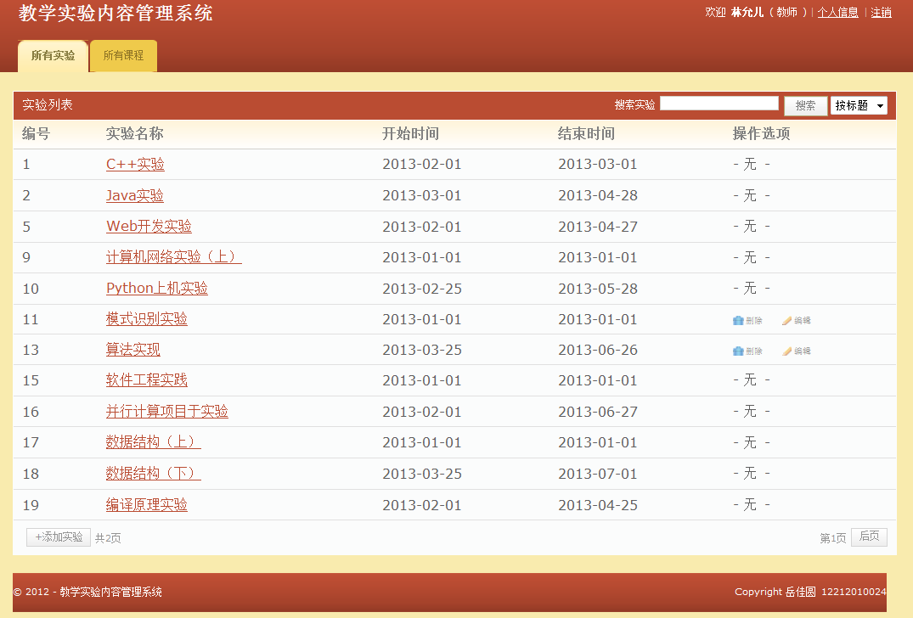
图14：教师登录界面
在界面左上角，将显示用户名和相应的身份信息（教师），点击“个人了解”链接，将进入编辑个人资料的界面，如图15所示：
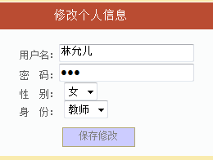
图14：个人资料修改界面
教师身份的用户也可以添加实验（点击“+添加实验”）。但每个教师只能新增该教师任课的某门课程对应的实验，如图15所示：
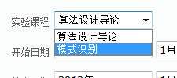
图15：教师只能新增自己任课课程对应的实验
在实验主界面上，每个教师也只能修改和删除自己任课课程相对应的实验条目，如图16所示：
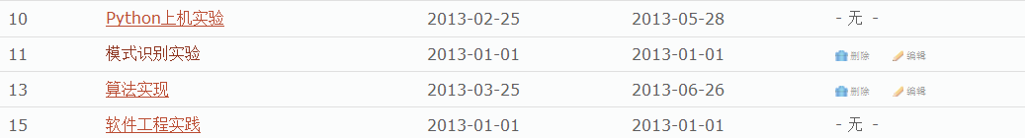
图16：教师只能删改自己任课课程对应的实验
教师身份用户的其他操作，如浏览某一实验详细内容、搜索实验、浏览所有课程等操作与系统管理员一致。

4、学生及游客使用说明
学生及游客无法添加、删除和修改所有实验或者课程，但其他功能如浏览某一实验详细内容、搜索实验、浏览所有课程等操作与系统管理员和教师一致。学生在登录了系统后可对账号信息进行修改，而游客由于是匿名登录，因此无法修改账号信息，如图17、18所示。

图17：学生身份登录 图18：游客身份登录

数据库结构
本系统的数据库采用了MySQL数据库，支撑系统的主要有三张数据表：User表、Experiment表和Course表。
User表（用户信息）
字段名 | 类型 | 描述
Id | Int(10) | 主键
username | Varchar(10) | 用户名
Password | Varchar(100) | 密码
Gender | Varchar(10) | 性别
Usertype | Int(10) | 用户身份，1为系统管理员，2为教师，3为学生，4为游客
validated | Int(10) | 是否通过了管理员审核，0未还未获得审核，1为通过审核

Experiment表（实验信息）
字段名 | 类型 | 描述
Id | Int(10) | 主键
Expname | Varchar(100) | 实验名称
Time_start | Varchar(20) | 实验开始时间
Time_end | Varchar(20) | 实验结束时间
Expcontent | Text | 实验内容
Expcourse_id | Int(10) | 外键，对应课程的id

Course表（课程信息）
字段名 | 类型 | 描述
Id | Int(10) | 主键
Coursename | Varchar(30) | 课程名称
Teacher_id | Int(10) | 外键，任课教师在User表中的id

四、小结
本系统在后台部分主要采用了J2EE的JSP和Servlet技术，并遵循MVC的设计模式，即以JavaBean来作为模型层（Model），编写JSP页面来主要负责表现层（View），之间通过Servlet的控制器（Controller）来实现程序逻辑。整个系统的架构设计清晰、层次明确。
在前台部分，本系统采用了HTML和CSS，且页面设计、布局、配色等方面简洁美观，给人赏心悦目的感觉。本系统也让用户能够获得良好的用户体验度。
本系统基本涵盖了所有教学实验内容管理相关内容，基本满足了所有教学实验内容管理相关的需求。
通过完成该项目，巩固和实践了本学期所学的Java Web课程的开发技术，也训练和提高了开发Web应用系统的认识和能力。

